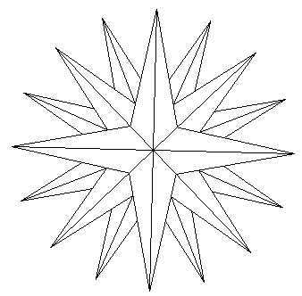

On trace un cercle de centre O, de rayon 10 cm, puis deux diamètres perpendiculaires de ce cercle.  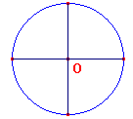 | On trace les bissectrices des quatre angles droits de sommet O  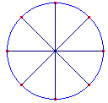 | On trace les bissectrices des huit angles de 45° de sommet O.  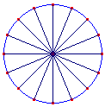
On garde les seize points obtenus  avec les deux diamètres de départ  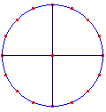 | On choisit un point de départ A, et on relie les points de 7 en 7 par des segments, jusqu’à retomber sur A.  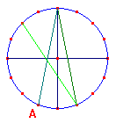 | 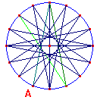  Pour finir, on ne repasse que les traits nécessaires. On gomme ceux qui sont « cachés ».

